正确认识期权交易风险
与期货交易相比，期权所涉及的风险更为复杂。期货交易中涉及两类风险：一是期货投机涉及价格风险，二是套利交易涉及基差风险。与期货交易相比，作为非线性衍生产品，期权交易中所涉及的风险更为复杂，通常包括价格风险、时间风险、对冲不匹配风险和波动率风险。
风险识别
一是价格风险。所谓价格风险，是指由于标的资产价格变动导致期权组合价值变动而引起的风险。这是投资者最熟知的一类风险，具有这类风险的最典型策略便是买入（卖出）期权，标的价格涨跌会对期权价格产生直接影响。二是时间风险。时间风险，是指时间的变化导致期权组合价值变动引起的风险，这是期权所特有的一类风险。而依据期权头寸组合方式，时间风险又分为两类：一是时间衰减风险。时间是影响期权价格的关键因素，在其他因素不变的情况下，随着时间的流逝，期权价格不断降低，这便是时间衰减风险，最典型的策略为买入期权。
二是时间不匹配风险。若交易组合中包括不同到期日的期权头寸，则该交易组合面临时间不匹配风险，其危害在于短期期权到期后，组合风险损益结构会发生较大变化。以日历期权为例，投资者买入1手2个月期平值看涨期权，同时卖出1手1个月期平值看涨期权，一个月后，短期期权到期，只剩下长期期权，损益结构发生变化，这即是时间不匹配风险。除此之外，剩余的2个月期期权还承担时间衰减风险。
三是对冲不匹配风险。若组合中买卖期权数量或方向不一致，随着时间、标的物价格的变动，期权一方的盈利无法弥补另一方的亏损而引起的风险，称之为对冲不匹配风险。典型策略如比率期权组合。
四是波动率风险。波动率是影响期权价格的关键因素，在其他因素不变的情况下，波动率的变化导致期权组合价值变动的风险。典型策略如买入（卖出）跨式期权组合。
严格来讲，任何期权组合都同时面临以上几种风险，但对于固定组合，风险也有主次之分，下表总结了每大类策略面临的主要风险识别。
策略 | 主要风险类别
买入期权 | 时间衰减风险、价格风险、波动率风险
卖出期权 | 价格风险、波动率风险
垂直价差组合 | 价格风险
比率期权组合 | 对冲不对称风险
日历策略 | 时间不匹配风险
跨式策略 | 价格风险、波动率风险
蝶式组合 | 价格风险
加深理解
期权交易面临如此多风险，导致期权交易并不如表面上看的那么简单，只有对期权风险有足够的认识，才能为长期稳定盈利打下基础。
一是对冲不匹配风险本质上属于价格风险。以比率看涨期权组合为例，投资者买入1手平值看涨期权，同时卖出2手虚值看涨期权，其策略损益图如下图所示：

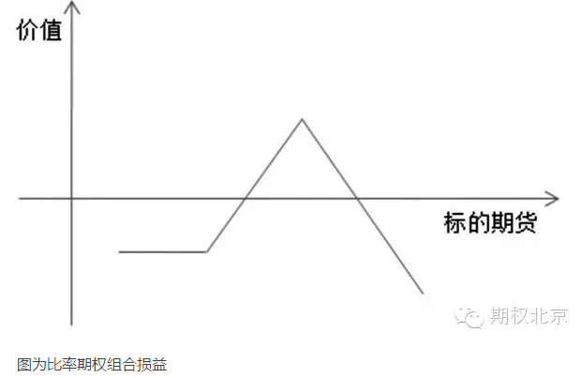
由上图可知，随着价格的上涨，组合价值不断减少，随之产生亏损。该组合包括买入期权，也包括卖空期权，时间和波动率风险均形成对冲效应，因此该组合主要风险为价格风险，只不过其价格风险主要是由头寸数量不对等产生的，可以认为对冲不匹配风险本质上属于价格风险。
二是以动态视角观察风险。期权风险绝不是一成不变的，以时间风险为例，对于同一组合，随着标的物价格的波动，时间在某一价格区域有利于价值增值，但在其他价格区域则不利于价值增值。例如，投资者买入1手平值看涨期权，同时卖出1手虚值看涨期权，从而构成垂直价差组合，当标的资产位于低执行价格以下时，组合价值受到时间价值衰减影响，而位于高执行价格以上时，期权衰减则有利于组合增值，因此对于期权组合，要以动态视角观察风险。（资料来源：期权北京）

